Grössenpaare mit Geld A Geld und Sachrechnen Bilder-Quelle: http://bilder.tibs.at/
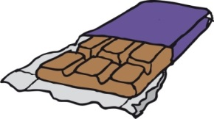  Zwei Tafeln Schokolade kosten 2,40 Fr. | Anzahl 1 2 3  Preis (Fr.) 2,40
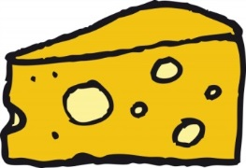  100 g Käse = 2,20 Fr. | Gewicht (g) 50 100 150 1000  Preis (Fr.)
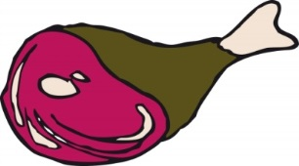  1 kg Schinken kosten 32 Fr. | Gewicht (g) 50 100 300 1000  Preis (Fr.)
1,50 Fr.  Aktion: 2 Paar = 2,50 Fr.  1,50 Fr. | Menge in Paar 1 2 3 4  Preis (Fr.) 2,50
Grössenpaare mit Geld B Geld und Sachrechnen Bilder-Quelle: http://bilder.tibs.at/
Drei Tafeln Schokolade kosten 3,15 Fr. | Anzahl 1 2 3  Preis (Fr.)
1000 g Käse = 24 Fr. | Gewicht (g) 50 100 150 1000  Preis (Fr.)
100 g Schinken kosten  3,20 Fr. | Gewicht (g) 50 100 300 1000  Preis (Fr.)
1,80 Fr.  Aktion: 2 Paar = 3 Fr.  1,50 Fr. | Menge in Paar 1 2 3 4  Preis (Fr.)
Grössenpaare mit Geld A Geld und Sachrechnen Bilder-Quelle: http://bilder.tibs.at/
Lösungen
Zwei Tafeln Schokolade kosten 2,40 Fr. | Anzahl 1 2 3  Preis (Fr.) 1,20 2,40 3,60  2,40 Fr. : 2 = 1,20 Fr.  2,40 Fr. + 1,20 Fr. = 3,60 Fr.
100 g Käse = 2,20 Fr. | Gewicht (g) 50 100 150 1000  Preis (Fr.) 1,10 2,20 3,30 22  2,20 Fr. : 2 = 1,10 Fr.  2,20 Fr. + 1,10 Fr. = 3,30 Fr.  10 x 2,20 Fr. = 22 Fr.
1 kg Schinken kosten 32 Fr. | Gewicht (g) 50 100 300 1000  Preis (Fr.) 1.60 3,20 4,80 32  32 Fr. : 10 = 3,20 Fr.  30 Fr: 10 = 3 Fr. 3,20 Fr. : 2 = 1,60 Fr.  200 Rp. : 10 = 20 Rp. 3 x 1,60 Fr. = 4,80 Fr.
1,50 Fr.  Aktion: 2 Paar = 2,50 Fr.  1,50 Fr. | Menge in Paar 1 2 3 4  Preis (Fr.) 1,50 2,50 4 5  3 Paar : 2,50 Fr. + 1,50 Fr. = 4.00 Fr.  4 Paar : 2 x 2,50 Fr. = 5 Fr.
Grössenpaare mit Geld B Geld und Sachrechnen Bilder-Quelle: http://bilder.tibs.at/
Lösungen
Drei Tafeln Schokolade kosten 3,15 Fr. | Anzahl 1 2 3  Preis (Fr.) 1,05 2,10 3,15  3,15 Fr : 3 = 1,05 Fr.  1,05 Fr. + 1,05 Fr. = 2,10 Fr.
1000 g Käse = 24 Fr. | Gewicht (g) 50 100 150 1000  Preis (Fr.) 1,20 2,40 3,60 24,00  24.00 Fr : 10 = 2,40 Fr.  2,40 Fr. : 2 = 1,20 Fr.  2,40 Fr. + 1,20 Fr. = 3,60 Fr.
100 g Schinken kosten  3,20 Fr. | Gewicht (g) 50 100 300 1000  Preis (Fr.) 1,60 3,20 9,60 32,00  3,20 Fr. : 2 = 1,60 Fr.  3,20 Fr. x 3 = 9,60 Fr.  3,20 Fr. x 10 = 32 Fr.
1,80 Fr.  Aktion: 2 Paar = 3 Fr.  1,50 Fr. | Menge in Paar 1 2 3 4  Preis (Fr.) 1,80 3 4,80 6  3,00 Fr. + 1,80 Fr. = 4,80 Fr.  3,00 Fr. x 2 = 6,00 Fr.

